В оргкомитет конкурса «Педагог года – 2022»

Информационная карта участника муниципального конкурса
«Педагог года города Райчихинска – 2022»

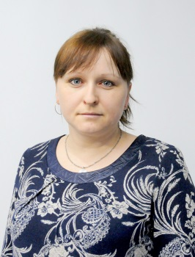

Фото портрет 4х6 см
Симбирева Анна Александровна
(фамилия, имя, отчество)
МДОАУ ДС № 29
(наименование ОО)

1. Общие сведения
Наименование ОО | Муниципальное дошкольное образовательное автономное учреждение детский сад № 29 городского округа города Райчихинска Амурской области
Дата рождения (день, месяц, год) | 15.10.1988 г.
Место рождения | Амурская область, Михайловский р-н,  с. Н-Ильиновка
Адреса в Интернете (сайт, блог  и т. д.), где можно познакомиться с  участником и публикуемыми им материалами | https://www.maam.ru
Адрес сайта ОО в Интернете | http//дс29.райчихинск-образование.рф
2. Работа
Место работы (наименование об- разовательной организации в со-  ответствии с уставом) | Муниципальное дошкольное образовательное автономное учреждение детский сад № 29 городского округа города Райчихинска Амурской области
Занимаемая должность (наименование  в соответствии с записью в трудовой книжке) | воспитатель
Преподаваемые предметы  (работа в группе) | средняя группа
Классное руководство в настоящее  время, в каком классе (группе) | средняя группа
Общий трудовой стаж (полных лет на  момент заполнения анкеты) | 8.6 лет
Общий педагогический стаж (полных  лет на момент заполнения анкеты) | 8.6 лет
Дата установления квалификационной  категории (если она имеется), какой именно категории | -

3. Образование
Название и год окончания организации  профессионального образования | Благовещенское педагогический колледж, 18.06.2020 г.
Специальность, квалификация по  диплому | Воспитатель в дошкольных учреждениях
Дополнительное профессиональное образование за последние три года (наименования дополнительных профессиональных программ, места и
сроки их освоения)
Знание иностранных языков (укажите  уровень владения) | -
4. Общественная деятельность
Участие в общественных организациях (наименование, направление  деятельности и дата вступления) | Член профсоюзной организации
Участие в деятельности управляющего  совета образовательной организации | -
5. Семья
Семейное положение | Замужем
Дети (имена и возраст) | Симбирева Виктория Константиновна – 17.11.2010г.  Симбирева Надежда Константмновна – 24.06.2018г.
6. Досуг
Хобби | вязание
Спортивные увлечения | лыжи, теннис
Сценические таланты | танцы, пение
7. Контакты
Рабочий телефон | 2-50-28
Домашний телефон | 89619527349
Мобильный телефон | 89619527349
Личная электронная почта | anna151019882017.ru

Правильность сведений, представленных в информационной карте, подтверждаю
«28» 02. 2022г. (Симбирева А.А.)
(подпись) ФИО участника

